奈曼旗农牧和科技局召开坚决整治“四风”工作推进会暨“五一”节前警示教育大会

4月27日上午，奈曼旗农牧和科技局召开召开坚决整治“四风”工作推进会暨“五一”节前警示教育大会，农科派驻纪检组组长李玉江、各二级单位负责人及党务干部参会，会议由副局长鲍宏云同志主持。

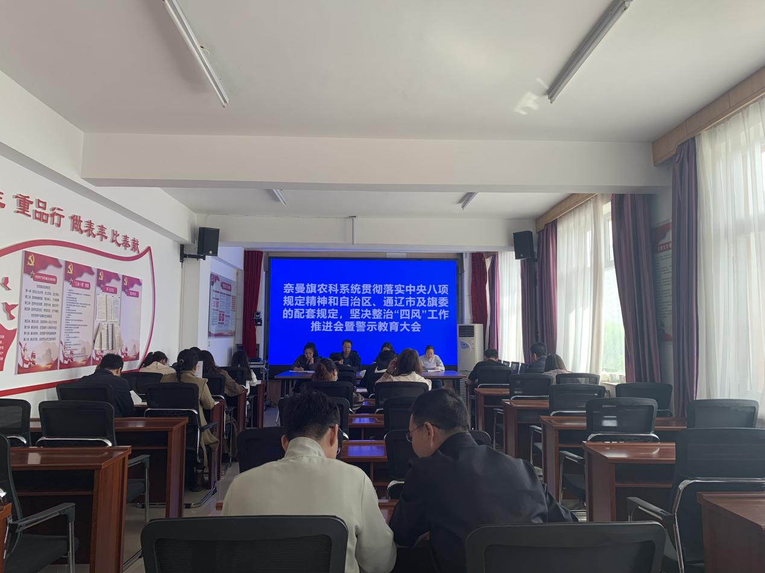

会上，党群办工作人员传达了《中央纪委国家监委公开通报十起违反中央八项规定精神典型问题》，派驻纪检组组长李玉江传达了《关于弓箭、高海军违规组织参加用公款支付的宴请问题通报》，并进一步重申和严明工作纪律。

会议指出，要提高政治站位，强化廉洁自律意识。农科系统领导干部要履行好“一岗双责”，时刻绷紧廉洁自律这根弦，严格自我约束，坚守纪律底线，自觉抵制各种不正之风，确保各项要求落到实处。

会议强调，要深入学习贯彻习近平总书记关于党风廉政建设和反腐败斗争的重要论述，不断强化纪律意识，自觉遵守各项纪律规定，做到学用结合，自觉弘扬新风正气，坚守廉洁底线、不越纪律底线，严防“四风”问题发生，持续巩固作风建设成效。

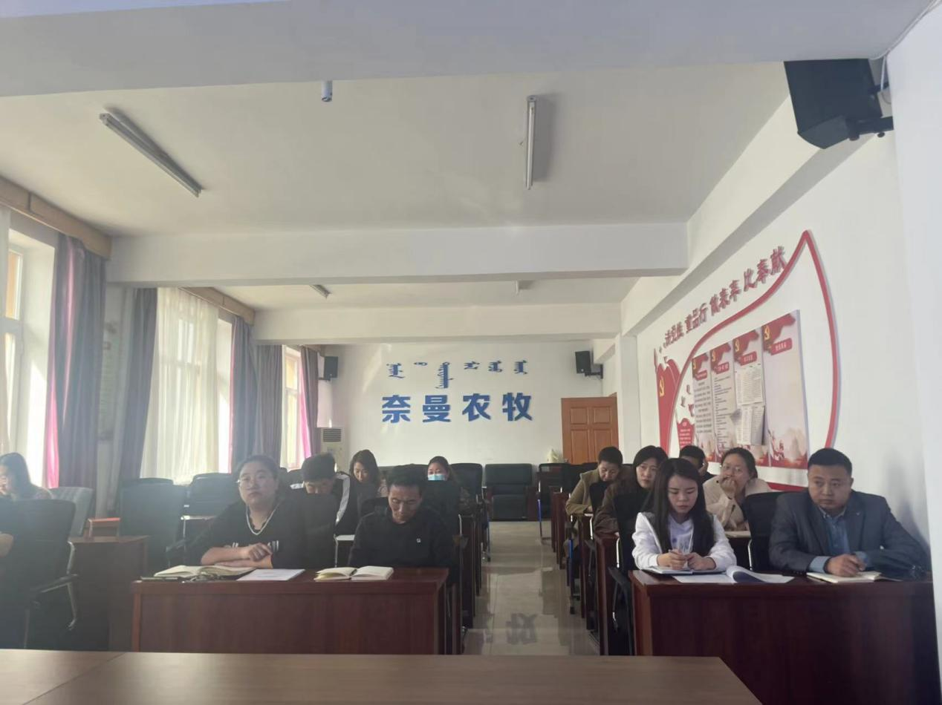

会议要求，农科系统干部职工要以警示教育典型案例为鉴，做到警钟长鸣，做到自重、自省、自警、自勉，过节不忘警惕、过节不忘风纪、过节不忘尽责，全面营造风清气正的节日氛围。

（图文供稿：王芙美）